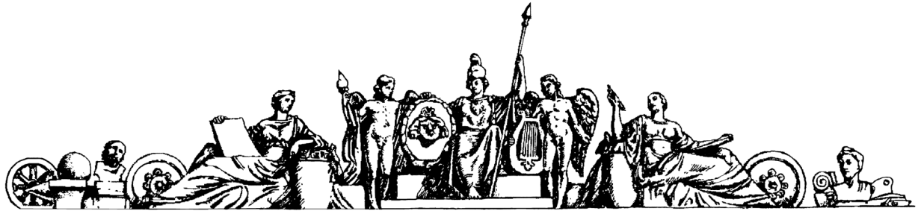

Домашнее задание по микроэкономике

вариант 5

Выполнила:

студент группы ИУ2-72

Халимова Е.А.

2016 г.

Предприятие «Химия» решает освоить выпуск стираль­ного порошка с использованием своего технологического обо­рудования. Экономистами завода было установлено, что из­держки предприятия, включающие нормальную прибыль, будут колебаться в зависимости от объема производства следующим образом:

Объем производства,

Тыс. контейнеров/год………………………0 5 10 17,5 22,5 27,5 33,5

Общие издержки(Q), млн руб/год…………… 20 30 35 40 45 55 70

Постройте кривую общих валовых издержек производства стирального порошка предприятием «Химия» в зависимости от годового объема производства, отложив на горизонтальной оси объем, а на вертикальной - издержки. На базе имеющихся данных на этом же графике (график 1) постройте кривые общих постоянных и общих переменных издержек производства (всего на графике 1 должны быть три кривые).

На основе полученной из графика 1 информации постройте новый график (график 2), отражающий связь издержек про­изводства одного контейнера стирального порошка с объемами его производства и включающий кривые общих средних, постоянных средних и переменных средних издержек производ­ства, а также предельных издержек производства (всего на гра­фике 2 должны быть четыре кривые; откладывайте на графике 2 объем на горизонтальной оси в том же масштабе, что и на графике 1, издержки - на вертикальной оси).

С помощью построенных графиков ответьте на вопросы:

Какое влияние на предприятие «Химия» и на рынок стирального порошка окажет тот факт, что этому предприятию одному из всех производителей удастся вдвое сократить посто­янные издержки, установив современное оборудование? Про­иллюстрируйте это соответствующими новыми графиками. Что произойдет, если в условиях монополистической конкуренции эту тех­нологию внедрят все остальные предприятия-производители?

По формулам рассчитаем:

Общие постоянные издержки(FC)

Общие переменные издержки(VC)

Общие средние издержки(ATC)

Постоянные средние издержки(AFC)

Переменные средние издержки(AVC)

Предельные издержки(МС)

FC=TC-VC

VCi=

ATC= $\frac{TC}{Q}$

AFC= $\frac{FC}{Q}$

AVC= $\frac{VC}{Q}$

MC= $\frac{ΔVC}{ΔQ}$

|  |  |  |  |  |  |  |  |
| --- | --- | --- | --- | --- | --- | --- | --- |
| Объем производства, тыс.контейнеров/год | Постоянные издержки млн. руб. | Переменные издержки млн. руб. | Общие издержки млн. руб. | Средние постоянные издержки млн. руб. | Средние переменные издержки млн. руб. | Общие средние издержки млн. руб. | Предельные издержки млн. руб. |
| 0 | 20 | 0 | 20 | ∞ | ∞ | ∞ | ∞ |
| 5 | 20 | 10 | 30 | 4 | 2 | 6 | 2 |
| 10 | 20 | 15 | 35 | 2 | 1,5 | 3,5 | 1 |
| 17,5 | 20 | 20 | 40 | 1,13 | 1,2 | 2,3 | 0,67 |
| 22,5 | 20 | 25 | 45 | 0,9 | 1,12 | 2 | 2 |
| 27,5 | 20 | 35 | 55 | 0,7 | 1,13 | 1,3 | 2 |
| 33,5 | 20 | 50 | 70 | 0,6 | 1,5 | 2,1 | 2,5 |

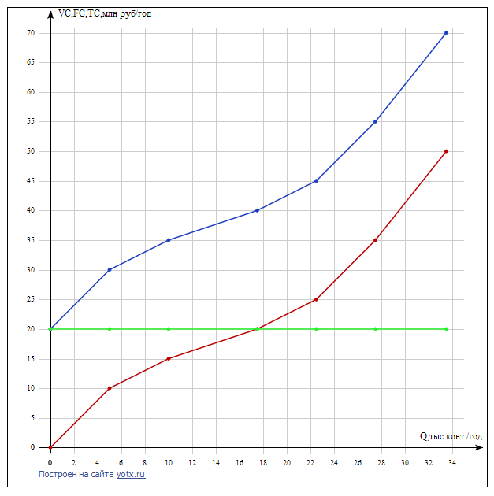

Общие издержки

Общие постоянные издержки

Общие переменные издержки

График 1

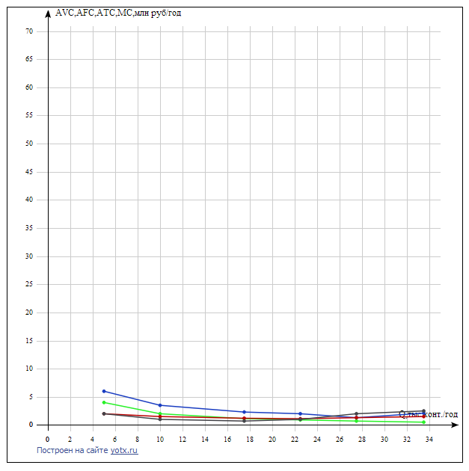

График 2(см.увеличенный график)

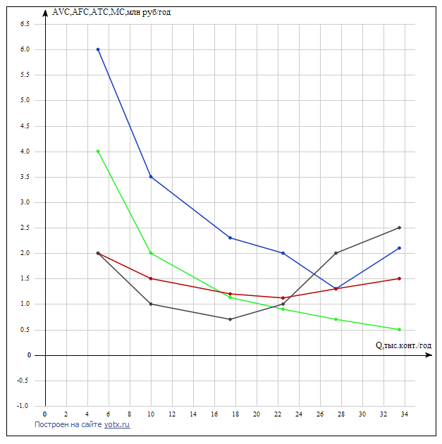

Предельные издержки

Средние

переменные издержки

Средние постоянные издержки

Общие средние издержки

График 2 (увеличено)

Если предприятие уменьшит постоянные издержки вдвое, то понизится порог начала получения прибыли предприятием, и предприятие "Химия" начнет получать прибыль раньше конкурентов, за счет чего сможет занять рынок стирального порошка.

|  |  |  |  |  |  |  |  |
| --- | --- | --- | --- | --- | --- | --- | --- |
| Валовый выпуск единиц | Постоянные издержки млн. руб. | Переменные издержки млн. руб. | Общие издержки млн. руб. | Средние постоянные издержки млн. руб. | Средние переменные издержки млн. руб. | Общие средние издержки млн. руб. | Предельные издержки млн. руб. |
| 0 | 10 | 0 | 10 | ∞ | ∞ | ∞ | ∞ |
| 5 | 10 | 10 | 20 | 2 | 2 | 4 | 2 |
| 10 | 10 | 15 | 25 | 1 | 1,5 | 2,5 | 1 |
| 17,5 | 10 | 20 | 30 | 0,6 | 1,14 | 1,7 | 0,67 |
| 22,5 | 10 | 25 | 35 | 0,44 | 1,11 | 1,56 | 2 |
| 27,5 | 10 | 35 | 45 | 0,36 | 1,27 | 1,64 | 2 |
| 33,5 | 10 | 50 | 60 | 0,3 | 1,49 | 1,79 | 2,5 |

.

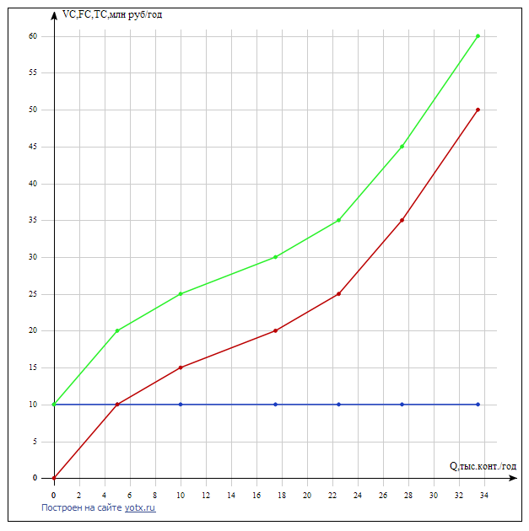

Общие переменные издержки

Общие постоянные издержки

Общие издержки

График 3

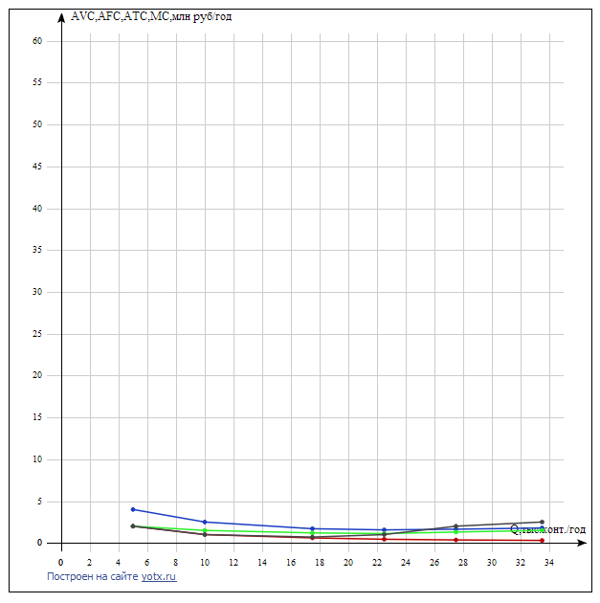

График 4

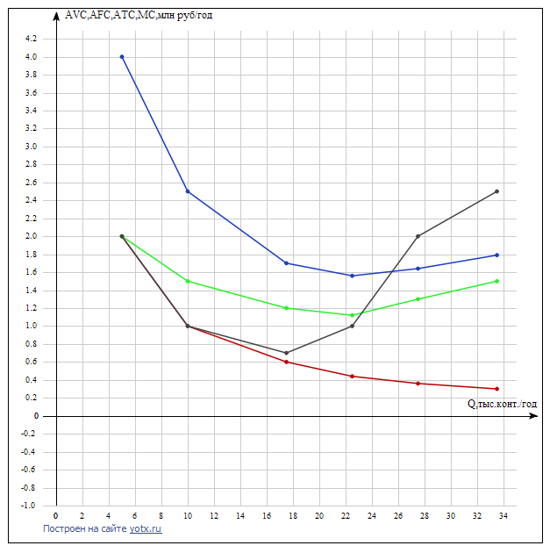

Средние постоянные издержки

Предельные издержки

Средние

переменные издержки

Общие средние издержки

График 4 (увеличено)

  Если все фирмы установят новое оборудование, то все повысят понизят порог перехода к получению прибыли, и таким образом никто не останется в выигрыше, так как ситуация на рынке, по сути не изменится, т.к. объем производства увеличить не получится.